Advento vainikas
Liepsna
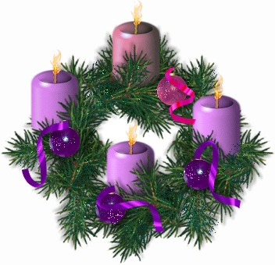
Advento vainikas
Žvakė
Juostelė
Žaisliukas

